به کنفرانس موسس حزب
آرم و دو اسم پیشنهادی برای حزب
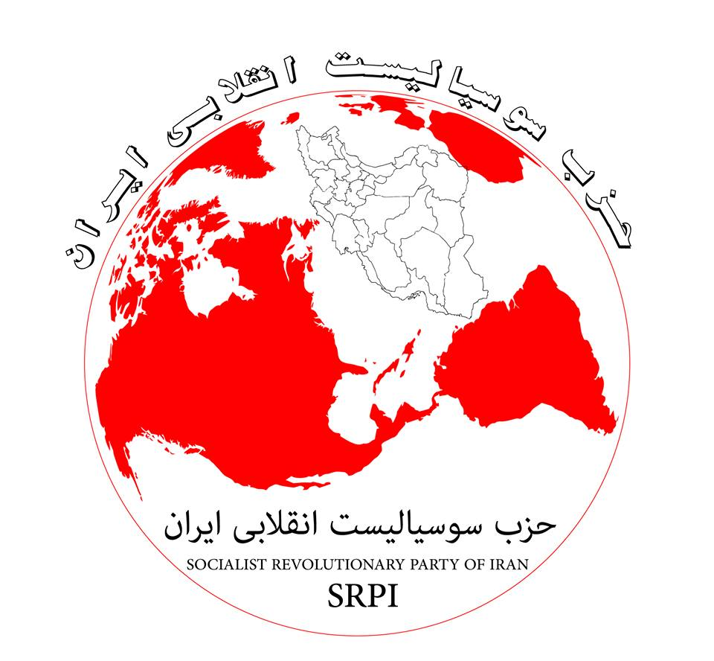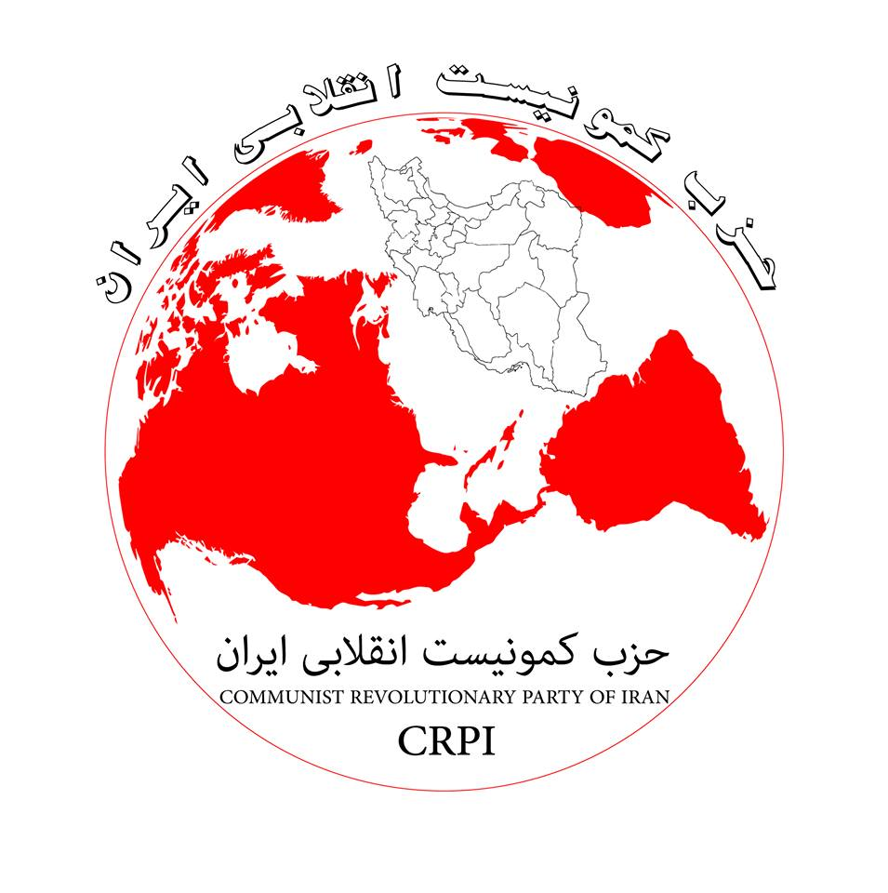

به کنفرانس موسس حزب
آرم و دو اسم پیشنهادی برای حزب

